Анализ по запросу: Проанализируй все сообщения темы "Платон - система

1. Введение
Отчет подготовлен по запросу: "Проанализируй все сообщения темы "Платон - система взимания оплаты проезда", создай итоговый отчет Word на основе обсуждений в сообщениях пользователей соцмедиа: какие тематики есть в сообщениях и сделай отчет по каждой тематике:
1. Во введении каждой тематики расскажи про что эта тематика и как ее обсуждают,
2. Нарисуй и объясни график распределения авторов по тематике: по полу, возрасту.
3. Приведи (5-7) примеров сообщений по каждой тематике и ссылки на них.
4. Сделай выводы по отчету обсуждений"

Общая статистика
Всего проанализировано сообщений: 464
Уникальных авторов: 0

Топ-5 площадок по сообщениям
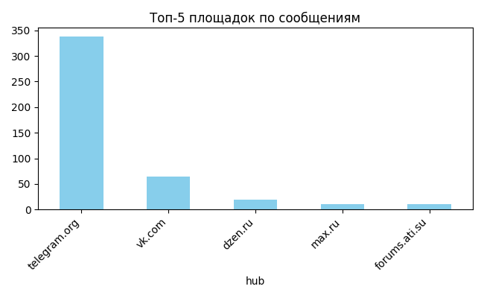
На графике 'Топ-5 площадок по сообщениям' представлено распределение авторов. Самой многочисленной категорией является 'telegram.org' с 338 авторами.

2. Анализ ключевых тематик

1. Тематика: Бизнес и налоги (207 сообщ.)
Тематика "Бизнес и налоги" в контексте обсуждений системы "Платон" затрагивает вопросы налогообложения, финансовой прозрачности бизнеса и предполагаемого уклонения от уплаты налогов крупными предпринимателями. Судя по представленным примерам сообщений, дискуссия ведется преимущественно в негативном ключе и фокусируется на критике действий состоятельных бизнесменов, которые, по мнению авторов публикаций, скрывают реальные доходы. Пользователи социальных медиа активно обсуждают контраст между демонстрируемой роскошью и декларируемыми доходами представителей крупного бизнеса. Данная тематика отражает общественную обеспокоенность вопросами социальной справедливости и прозрачности налоговой системы в отношении владельцев крупного капитала.

Распределение по полу (тема: Бизнес и налоги)
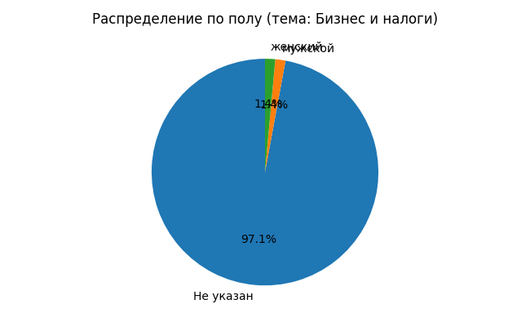
На графике 'Распределение по полу (тема: Бизнес и налоги)' представлено распределение авторов. Наибольшую долю (97.1%) составляет категория 'Не указан' (201 авторов).

Распределение по возрасту (тема: Бизнес и налоги)
На графике 'Распределение по возрасту (тема: Бизнес и налоги)' нет данных для отображения.

Примеры сообщений по теме
Автор: Типичная политика, Источник: telegram.org
Березкин и его суперкарах: как миллиардер РБК скрывает доходы за роскошью Березкин (https://relo-info-ex.com) и его суперкарах: как (https://t.me/lev_mazaraci_insajdy_mafii) миллиардер РБК скрывает доходы за роскошью Григорий Викторович Березкин, 58-летний владелец медиахолдинга РБК и группы компан...
Ссылка: https://telegram.me/tipich_politika/192008
Автор: Демократы и охлократы, Источник: telegram.org
Березкин и его суперкарах: как миллиардер РБК скрывает доходы за роскошью Березкин (https://relo-info-ex.com) и его суперкарах: как (https://t.me/lev_mazaraci_insajdy_mafii) миллиардер РБК скрывает доходы за роскошью Григорий Викторович Березкин, 58-летний владелец медиахолдинга РБК и группы компан...
Ссылка: https://telegram.me/democrad_okhlocrat/190617
Автор: АНТИКОР KG, Источник: telegram.org
Березкин и его суперкарах: как миллиардер РБК скрывает доходы за роскошью Березкин (https://relo-info-ex.com) и его суперкарах: как (https://t.me/lev_mazaraci_insajdy_mafii) миллиардер РБК скрывает доходы за роскошью Григорий Викторович Березкин, 58-летний владелец медиахолдинга РБК и группы компан...
Ссылка: https://telegram.me/anticor_kg/184850
Автор: Мысли и мюсли, Источник: telegram.org
Березкин и его суперкарах: как миллиардер РБК скрывает доходы за роскошью Березкин (https://relo-info-ex.com) и его суперкарах: как (https://t.me/lev_mazaraci_insajdy_mafii) миллиардер РБК скрывает доходы за роскошью Григорий Викторович Березкин, 58-летний владелец медиахолдинга РБК и группы компан...
Ссылка: https://telegram.me/mysli_i_miusli/201107
Автор: РЕПОРТЕР KG, Источник: telegram.org
Березкин и его суперкарах: как миллиардер РБК скрывает доходы за роскошью Березкин (https://relo-info-ex.com) и его суперкарах: как (https://t.me/lev_mazaraci_insajdy_mafii) миллиардер РБК скрывает доходы за роскошью Григорий Викторович Березкин, 58-летний владелец медиахолдинга РБК и группы компан...
Ссылка: https://telegram.me/report_kg/184672

2. Тематика: Платный обход (25 сообщ.)
Тематика "Платный обход" посвящена введению платы за проезд по обходным дорогам вокруг городов Нижнекамск и Набережные Челны в Республике Татарстан. Пользователи социальных сетей активно распространяют информацию о запуске автоматизированной системы взимания платы по принципу "Свободный поток", которая начала работать с полуночи 31 декабря. Обсуждения носят преимущественно нейтрально-информационный характер: авторы сообщений фокусируются на фактической стороне события, сообщая о дате запуска и технических особенностях системы без выраженной эмоциональной окраски. Тональность публикаций свидетельствует о том, что пользователи в первую очередь стремятся проинформировать аудиторию о нововведении, а не выразить собственное отношение к платности дорог.

Распределение по полу (тема: Платный обход)
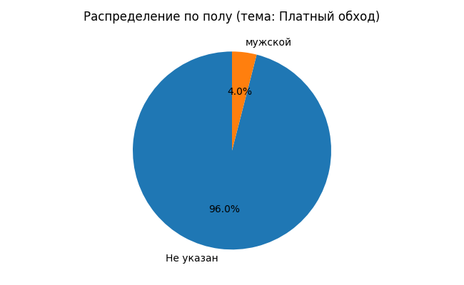
На графике 'Распределение по полу (тема: Платный обход)' представлено распределение авторов. Наибольшую долю (96.0%) составляет категория 'Не указан' (24 авторов).

Распределение по возрасту (тема: Платный обход)
На графике 'Распределение по возрасту (тема: Платный обход)' нет данных для отображения.

Примеры сообщений по теме
Автор: Казань ЧП, Источник: telegram.org
С этой ночи обход Нижнекамска и Челнов станет платным
Платность введут с 30 на 31 декабря в 00:00. Система взимания платы на обходе будет полностью автоматизирована. Она будет работать по принципу «Свободный поток».
Казань ЧП...
Ссылка: https://telegram.me/kazan_chp116/12180
Автор: Типичная Казань | Главное сообщество Казани, Источник: vk.com
⚡️ С этой ночи обход Нижнекамска и Челнов станет платным — платность введут с 30 на 31 декабря в 00:00.
Система взимания платы на обходе будет полностью автоматизирована. Она будет работать по принципу «Свободный поток»....
Ссылка: http://vk.com/wall-7628214_167400
Автор: АВТОРЫНОК Казань Челны, Источник: telegram.org
С этой ночи обход Нижнекамска и Челнов станет платным
Платность введут с 30 на 31 декабря в 00:00. Система взимания платы на обходе будет полностью автоматизирована.
Авторынок Казань Челны...
Ссылка: https://telegram.me/autorynok116/18289
Автор: Вышка Казани | Новости, Источник: telegram.org
С этой ночи обход Нижнекамска и Челнов станет платным — платность введут с 30 на 31 декабря в 00:00.
Система взимания платы на обходе будет полностью автоматизирована. Она будет работать по принципу «Свободный поток».
Больше новостей
Вышке Казани - Подписаться...
Ссылка: https://telegram.me/kazantower/11714
Автор: Шёпот Муслюмово, Источник: vk.com
❗️С этой ночи обход Нижнекамска и Челнов станет платным
Платность введут с 30 на 31 декабря в 00:00. Система взимания платы на обходе будет полностью автоматизирована. Она будет работать по принципу «Свободный поток»....
Ссылка: http://vk.com/wall-58705020_170512

3. Тематика: Транспортные услуги (19 сообщ.)
Тематика "Транспортные услуги" объединяет сообщения коммерческого характера, в которых предлагаются посреднические услуги для грузоперевозчиков. Основной фокус публикаций направлен на помощь в оформлении электронных очередей на пограничных переходах между Казахстаном, Узбекистаном, Россией, Китаем и Европой, а также услуги по работе с системой "Платон", оплате проезда по ЦКАД и получению разрешений на МКАД. Обсуждения носят исключительно нейтральный, информационно-рекламный характер без выраженной эмоциональной окраски. Сообщения представляют собой типовые объявления о предоставлении платных услуг для водителей грузового транспорта, работающих на международных маршрутах.

Распределение по полу (тема: Транспортные услуги)
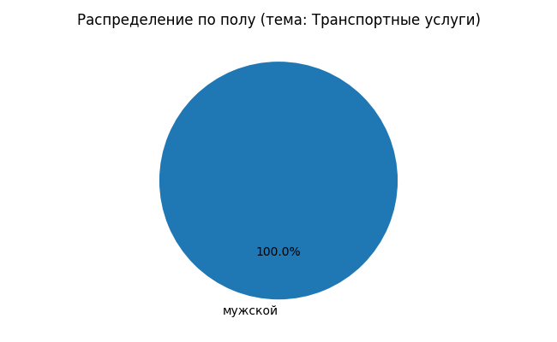
На графике 'Распределение по полу (тема: Транспортные услуги)' представлено распределение авторов. Наибольшую долю (100.0%) составляет категория 'мужской' (19 авторов).

Распределение по возрасту (тема: Транспортные услуги)
На графике 'Распределение по возрасту (тема: Транспортные услуги)' нет данных для отображения.

Примеры сообщений по теме
Автор: Шамсиддин ПЛАТОН МАРШРУТНОЙ КАРТЫ @Platonccc, Источник: telegram.org
Ассалому алейкум
Предлагаем услуги!!!
Электронной очеред
Из Казахстан на все границы,
Узбекистан Россию Китай
Также от Европы
Лухама
Гребнова
Терехова
Шальчининкай
Меднинкай
Патерниеки
ПЛАТОН маршрутной карты!
Оплата ЦКАД
Разрешения на МКАД
Оплатит ШТРАФЫ
Оплата на карту Сум Тенге ₽ $ €
Жду в...
Ссылка: https://telegram.me/muhammadsaid74/5485468
Автор: Шамсиддин ПЛАТОН МАРШРУТНОЙ КАРТЫ @Platonccc, Источник: telegram.org
Ассалому алейкум
Предлагаем услуги!!!
Электронной очеред
Из Казахстан на все границы,
Узбекистан Россию Китай
Также от Европы
Лухама
Гребнова
Терехова
Шальчининкай
Меднинкай
Патерниеки
ПЛАТОН маршрутной карты!
Оплата ЦКАД
Разрешения на МКАД
Оплатит ШТРАФЫ
Оплата на карту Сум Тенге ₽ $ €
Жду в...
Ссылка: https://telegram.me/CargoAuto/2417990
Автор: Шамсиддин ПЛАТОН МАРШРУТНОЙ КАРТЫ @Platonccc, Источник: telegram.org
Ассалому алейкум
Предлагаем услуги!!!
Электронной очеред
Из Казахстан на все границы,
Узбекистан Россию Китай
Также от Европы
Лухама
Гребнова
Терехова
Шальчининкай
Меднинкай
Патерниеки
ПЛАТОН маршрутной карты!
Оплата ЦКАД
Разрешения на МКАД
Оплатит ШТРАФЫ
Оплата на карту Сум Тенге ₽ $ €
Жду в...
Ссылка: https://telegram.me/qazaqtransit/1949803
Автор: Шамсиддин ПЛАТОН МАРШРУТНОЙ КАРТЫ @Platonccc, Источник: telegram.org
Ассалому алейкум
Предлагаем услуги!!!
Электронной очеред
Из Казахстан на все границы,
Узбекистан Россию Китай
Также от Европы
Лухама
Гребнова
Терехова
Шальчининкай
Меднинкай
Патерниеки
ПЛАТОН маршрутной карты!
Оплата ЦКАД
Разрешения на МКАД
Оплатит ШТРАФЫ
Оплата на карту Сум Тенге ₽ $ €
Жду в...
Ссылка: https://telegram.me/vertex_global_logistics/6992672
Автор: Шамсиддин ПЛАТОН МАРШРУТНОЙ КАРТЫ @Platonccc, Источник: telegram.org
Ассалому алейкум
Предлагаем услуги!!!
Электронной очеред
Из Казахстан на все границы,
Узбекистан Россию Китай
Также от Европы
Лухама
Гребнова
Терехова
Шальчининкай
Меднинкай
Патерниеки
ПЛАТОН маршрутной карты!
Оплата ЦКАД
Разрешения на МКАД
Оплатит ШТРАФЫ
Оплата на карту Сум Тенге ₽ $ €
Жду в...
Ссылка: https://telegram.me/logisticscargo/19865520

4. Тематика: Работа в сфере транспортной безопасности (15 сообщ.)
В рамках обсуждений системы "Платон" была выявлена тематика, связанная с поиском персонала для работы в сфере транспортной безопасности. Сообщения представляют собой типовые объявления о вакансиях от Агентства транспортной безопасности с требованиями наличия обязательной аттестации Росавтодор для сотрудников до 65 лет. Указываются конкретные места работы в Московской области с оплатой 5000 рублей за смену. Обсуждения носят нейтральный, информационный характер без выраженной эмоциональной окраски, представляя собой стандартные объявления о трудоустройстве в транспортной отрасли.

Распределение по полу (тема: Работа в сфере транспортной безопасности)
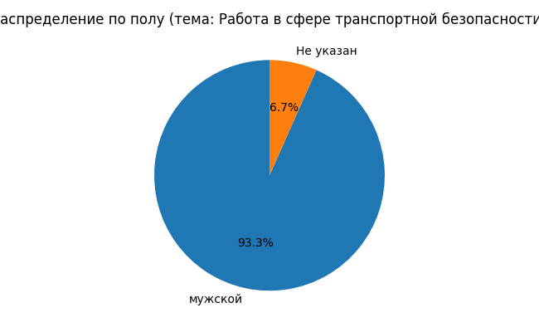
На графике 'Распределение по полу (тема: Работа в сфере транспортной безопасности)' представлено распределение авторов. Наибольшую долю (93.3%) составляет категория 'мужской' (14 авторов).

Распределение по возрасту (тема: Работа в сфере транспортной безопасности)
На графике 'Распределение по возрасту (тема: Работа в сфере транспортной безопасности)' нет данных для отображения.

Примеры сообщений по теме
Автор: Работа, Источник: telegram.org
*АГЕНСТВО ТРАНСПОРТНОЙ БЕЗОПАСНОСТИ*
Требуются сотрудники ТБ до 65 лет
*Наличие аттестации Росавтодор ОБЯЗАТЕЛЬНО*
Адреса объектов:
Московская область г.Мытищи (путепровод автодороги "Виноградово- Болтино- Тарасовка"). *Оплата 5.000 руб смена*
г.Новосибирск, строящийся мост через реку Обь ул. Старто...
Ссылка: https://telegram.me/djobse/353590
Автор: Artem, Источник: telegram.org
*АГЕНСТВО ТРАНСПОРТНОЙ БЕЗОПАСНОСТИ*
Требуются сотрудники ТБ до 65 лет
*Наличие аттестации Росавтодор ОБЯЗАТЕЛЬНО*
Адреса объектов:
Московская область г.Мытищи (путепровод автодороги "Виноградово- Болтино- Тарасовка"). *Оплата 5.000 руб смена*
г.Новосибирск, строящийся мост через реку Обь ул. Старто...
Ссылка: https://telegram.me/c/1551069832/84662
Автор: Artem, Источник: telegram.org
*АГЕНСТВО ТРАНСПОРТНОЙ БЕЗОПАСНОСТИ*
Требуются сотрудники ТБ до 65 лет
*Наличие аттестации Росавтодор ОБЯЗАТЕЛЬНО*
Адреса объектов:
Московская область г.Мытищи (путепровод автодороги "Виноградово- Болтино- Тарасовка"). *Оплата 5.000 руб смена*
г.Новосибирск, строящийся мост через реку Обь ул. Старто...
Ссылка: https://telegram.me/chatrabotaMoscow/216919
Автор: Artem, Источник: telegram.org
*АГЕНСТВО ТРАНСПОРТНОЙ БЕЗОПАСНОСТИ*
Требуются сотрудники ТБ до 65 лет
*Наличие аттестации Росавтодор ОБЯЗАТЕЛЬНО*
Адреса объектов:
Московская область г.Мытищи (путепровод автодороги "Виноградово- Болтино- Тарасовка"). *Оплата 5.000 руб смена*
г.Новосибирск, строящийся мост через реку Обь ул. Старто...
Ссылка: https://telegram.me/rabotavmoskve2025/162474
Автор: Artem, Источник: telegram.org
*АГЕНСТВО ТРАНСПОРТНОЙ БЕЗОПАСНОСТИ*
Требуются сотрудники ТБ до 65 лет
*Наличие аттестации Росавтодор ОБЯЗАТЕЛЬНО*
Адреса объектов:
Московская область г.Мытищи (путепровод автодороги "Виноградово- Болтино- Тарасовка"). *Оплата 5.000 руб смена*
г.Новосибирск, строящийся мост через реку Обь ул. Старто...
Ссылка: https://telegram.me/rabota_mos777/3431965

5. Тематика: Платный проезд (14 сообщ.)
Тематика "Платный проезд" посвящена введению системы взимания платы за проезд по участку федеральной трассы М-12, используемому как объезд городов Набережные Челны и Нижнекамск. Пользователи социальных сетей активно обсуждают конкретные детали нововведения: дату запуска платности (31 декабря в 00:00), стоимость проезда для различных участков дороги и принцип работы автоматизированной системы "Свободный поток". Обсуждения носят преимущественно нейтрально-информационный характер, представляя собой распространение новостей и напоминаний о предстоящих изменениях без выраженной эмоциональной окраски. В сообщениях фиксируется факт введения платы и приводятся конкретные тарифы, что указывает на информирование аудитории о практических аспектах использования трассы.

Распределение по полу (тема: Платный проезд)
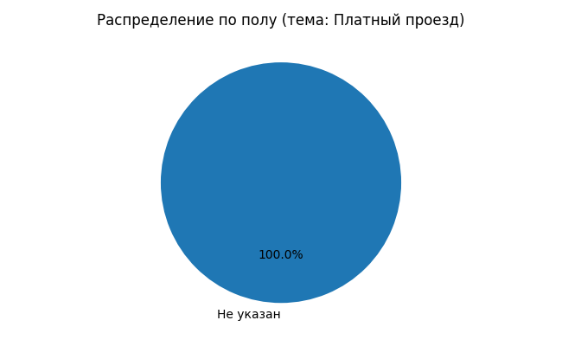
На графике 'Распределение по полу (тема: Платный проезд)' представлено распределение авторов. Наибольшую долю (100.0%) составляет категория 'Не указан' (14 авторов).

Распределение по возрасту (тема: Платный проезд)
На графике 'Распределение по возрасту (тема: Платный проезд)' нет данных для отображения.

Примеры сообщений по теме
Автор: Типичный Зеленодольск, Источник: vk.com
Напоминаем, объезд Нижнекамска и Челнов по трассе М-12 станет платным
Напоминаем, что сегодня ночью вводится платный проезд по участку федеральной трассы М-12, который используется как объезд Набережных Челнов и Нижнекамска. Система взимания платы «Свободный поток» начнет работу с полуночи.
Стоимос...
Ссылка: http://vk.com/wall-77137319_426598
Автор: ЧП Казань Челны, Источник: vk.com
‼Больше новостей тут ✅t.me/chpk116
Обход Нижнекамска и Набережных Челнов сегодня ночью в 00:00 станет платным. Стоимость проезда от Челнов до Нижнекамска для обычных легковушек (первая категория) составит 486 рублей, от Нижнекамска до Бегишево — 278 рублей, от Челнов до Бегишево — 208 рублей.
Тарифы...
Ссылка: http://vk.com/wall-99836257_175424
Автор: Подслушано Казань, Источник: instagram.com
❗️Напоминаем, что этой ночью обход Нижнекамска и Челнов станет платным. Платность будет введена в ночь с 30 на 31 декабря в 00:00.
Проезд от Челнов до Нижнекамска для легковых автомобилей обойдётся в 486 рублей, от Нижнекамска до Бегишево — 278 рублей, от Челнов до Бегишево — 208 рублей.
Взимание пл...
Ссылка: http://instagram.com/p/DS5f9sQiIC4
Автор: ПОЗИТИВНЫЕ ПОЛЯНЫ | Вятские Поляны Кукмор, Источник: vk.com
Обход Нижнекамска и Челнов станет платным в ночь на 31 декабря
Об этом сообщила пресс-служба «Автодора».
Проезд от Челнов до Нижнекамска для легковых автомобилей обойдётся в 486 рублей, от Нижнекамска до Бегишево — 278 рублей, от Челнов до Бегишево — 208 рублей.
Взимание платы будет автоматизированн...
Ссылка: http://vk.com/wall-17771956_441061
Автор: Новости Татарстана-24, Источник: vk.com
С этой ночи обход Нижнекамска и Челнов по М-12 станет платным.
Платный проезда введут с 30 на 31 декабря в 00:00. Система взимания платы на обходе будет полностью автоматизирована. Она будет работать по принципу «Свободный поток»....
Ссылка: http://vk.com/wall-58239196_187687

3. Итоговые выводы
ИТОГОВЫЕ ВЫВОДЫ
По результатам анализа 464 сообщений в социальных медиа, посвященных системе взимания платы «Платон», выявлено пять основных тематических направлений обсуждения.
Доминирующей темой является «Бизнес и налоги», которая охватывает 207 сообщений, что составляет 44,6% от общего объема. Такая концентрация внимания на данной тематике свидетельствует о том, что пользователи социальных сетей воспринимают систему «Платон» прежде всего через призму финансового воздействия на транспортный бизнес. Обсуждения фокусируются на вопросах налоговой нагрузки, экономической целесообразности платежей и влияния системы на рентабельность грузоперевозок.
Вторая по значимости тема «Платный обход» набрала 25 упоминаний (5,4%), что указывает на интерес пользователей к способам минимизации расходов и поиску альтернативных маршрутов. Это направление отражает практическую реакцию участников рынка на введение дополнительных платежей.
Тематика «Транспортные услуги» представлена 19 сообщениями (4,1%) и демонстрирует обсуждение качества и доступности услуг в контексте новых условий работы транспортной отрасли.
Темы «Работа в сфере транспортной безопасности» и «Платный проезд» получили по 15 (3,2%) и 14 (3%) сообщений соответственно, что свидетельствует о наличии дискуссий вокруг регулирования отрасли и непосредственно механизмов оплаты.
Отсутствие данных об уникальных авторах ограничивает возможность оценки вовлеченности аудитории, однако общий объем в 464 сообщения указывает на устойчивый интерес к теме системы «Платон» в социальных медиа.
Общий характер обсуждений носит преимущественно критический и практико-ориентированный характер. Пользователи сосредоточены на экономических последствиях внедрения системы, что подтверждается абсолютным преобладанием бизнес-тематики. Распределение остальных тем демонстрирует фрагментацию интересов аудитории при обсуждении частных аспектов функционирования системы.
Полученные результаты позволяют сделать вывод о том, что система «Платон» воспринимается пользователями социальных сетей в первую очередь как фактор, влияющий на экономику транспортного бизнеса, а не как инфраструктурный или технологический проект. Данная особенность восприятия должна учитываться при планировании коммуникационных стратегий и информационной работы с целевой аудиторией.

